轮胎式龙门起重机转向阻力动态分析
孙晓希 张金锋
厦门港务集团海天集装箱有限公司 福建厦门 361006
摘要：应用ADAMS/Tire模块对轮胎式龙门起重机原地转向过程中的阻力变化情况进行动态分析，得出转向阻力与转向速度之间的关系，为机构的传动设计和控制设计提供了参考。
关键词：轮胎式龙门起重机 转向 ADAMS/Tire
Abstract：A dynamic pivot steering resistance of a rubber-tyred gantry crane（RTG） is analyzed by using the ADAMS/Tire module. The relationship between speed and resistance is obtained which can be the reference for the transmission and control design.
Keyword: RTG Steering ADAMS/Tire

1 前言
轮胎式龙门起重机（下简称龙门吊）是进行集装箱起降作业的主要起重设备, 广泛应用于码头、堆场等场合，具有承载能力大、机动灵活等特点。龙门吊的机动性得益于每个轮组灵活准确的转向能力，这需要转向驱动机构具备足够的动力输出和精准的控制。
由于轮胎与地面间的阻力很难通过实验测得，以往的计算只能依赖于经验公式或理论推导结果^{[1]}，这不仅使计算结果的准确性无法保证，更主要的是这些算法还无法计入动态因素的影响。分析表明动态参数的变化对转向阻力影响很大^{[2]}。
2 龙门吊的转向台车
龙门吊由多个台车支撑，每个台车上都设有能够实现转向运动的独立轮组, 这些独立轮组是龙门吊实现复杂转弯运动的基础。
在龙门吊实际作业过程中，非行驶状态转向即原地转向是执行频率很高的操作。原地转向时所需克服的阻力、转矩大约是行驶过程转向时的2～3倍^{[3]}, 所以在龙门吊设计过程中原地转弯能力的校核是选择发动机功率、传动机构和液压回路设计、校核各传动件强度的重要因素。

3 仿真模型的建立
3.1 ADAMS/Tire模块
ADAMS/Tire是MSC公司为仿真轮胎的转向、制动、自由滚动等特性而开发的模块。配合相应的机械结构，选择模块集成的轮胎文件及路面谱，通过仿真可以得到轮胎与相应路面之间的动态作用力、扭矩等相关参数，从而实现转弯工况的动态仿真模拟。
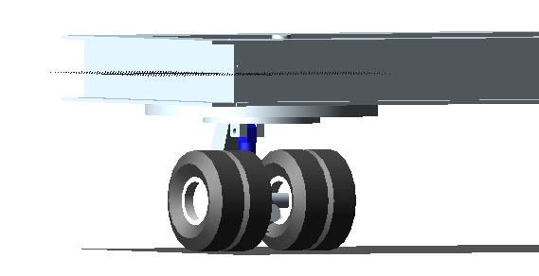
图2 添加ADAMS/Tire模型

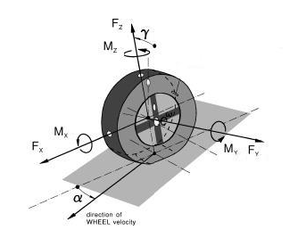
图3 轮胎受力情况
结合龙门吊的实际工作路面条件，选择模块中的Fiala轮胎模型及flat路面谱。
(1) Fiala 模型
Fiala轮胎模型的力学评价围绕三个方向进行，分别是轮胎在实际工况下与路面之间相互作用产生的径向力F_{z}、纵向力F_{x}、侧向力F_{y}(如图3)。
以纵向力为例说明Fiala模型的计算原理：
纵向力计算的主要依据是轮胎的径向力F_{z}、当前摩擦系数U、纵向滑移率S_{s}以及滑移角。当前摩擦系数由静态摩擦系数U_{max}、动态摩擦系数U_{min}及总体滑移率S_{s}决定。
总体滑移率S_{s}
(1)当前摩擦系数U
(2) Fiala定义了临界纵向滑移S_{c}
(3) (超出这个值轮胎的状态将变成滑动，CSLIP为轮胎的纵向刚度)
弹性变形状态 |S_{s}| < Sc
Fx=-CSLIPS_{s} (4)完全滑动状态 |S_{s}| > Sc
F_{x} = -sign(S_{s})(F_{x1}- F_{x2}) (5)
4 转向过程仿真
仿真针对某型龙门吊进行,依照实际轮胎参数，配置Fiala轮胎模型(刚度、阻尼等)。通过在转向油缸上添加匀速驱动，来驱动转向机构完成转向动作。如图4。
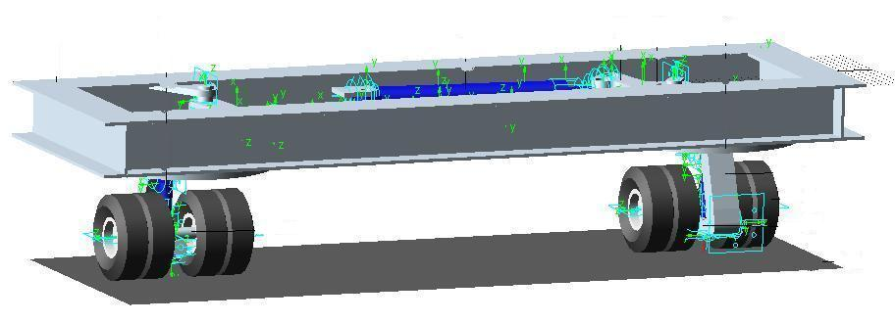
图4 转向机构
通过仿真发现，在原地转向过程中轮胎与路面之间现互作用产生的径向力F_{z}、侧向力F_{y}的值在转向速度变化时基本保持不变；纵向力F_{x}随转向速度的变化有着显著变化。
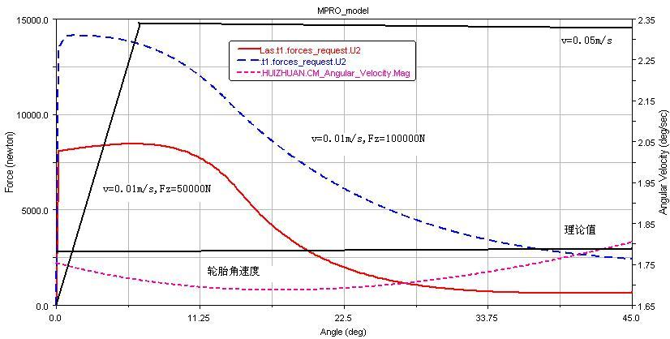
图5 轮胎纵向阻力动态特性
由于轮胎是粘弹性材料，其与路面之间的摩擦不遵从传统的库伦摩擦理论^{[6]}。橡胶的摩擦因数与滑动速度之间存在密切的关系^{[7]}。通过仿真结果可见，在低速转向情况下，橡胶摩擦因数小，轮胎的弹性变形起主要作用，转向纵向力小；在高速转向情况下，橡胶摩擦因数大，轮胎的滑动起主要作用，所受纵向阻力大。由图5可见理论推导的阻力值较动态分析的稳态值大，而且不能反应初始阶段阻力值的变化情况。这是因为在理论值的计算过程中，没有将转向速度对轮胎摩擦系数的影响考虑在内，没有计入动态因素的影响，只以静态分析作为计算的依据。理论的计算结果可能造成车辆在初始阶段由于动力不足而不能进行转向及稳定状态下系统能量的浪费。
5 结论
龙门吊原地转向过程中，随着转向速度的变化，转向纵向阻力会产生变化。转向速度较低时，转向阻力小，轮胎磨损小。在充分考虑龙门吊的工作效率、实际工况的前提下，应尽可能的降低原地转向速度，这样可以降低轮胎磨损、保证轮胎寿命。同时，ADAMS/Tire模块的动态仿真，为龙门吊液压系统的参数配置、元件选型、发动机的选择及控制系统的建立提供了重要参考。
作 者：孙晓希（男） 助理工程师
张金锋（男） 工程师
单 位：厦门港务集团海天集装箱有限公司
研究方向：港口机械 邮 编：361006

